闽清县直单位货物（设备）竞价报价文件

附件一：
网上竞价竞价函
致：福建省承诚招标代理有限公司
根据贵方关于 闽清县六都医院不锈钢儿科病床等设备采购、2018-CCZB-MQZ002-2 网上竞价项目及服务的采购文件，签字代表 李建昭 销售经理 经正式授权并代表竞价方 江西宏远医疗设备有限公司 、地址 江西省宜春经济技术开发区经发大道1号 参与贵方组织的本此网上竞价活动，并提交以下文件正副本各一份。
（1）竞价一览表
（2）所供设备及安装质量的保证和售后服务承诺(包括维保)
（3）资格证明文件（企业营业执照、税务登记证、组织机构代码证、法人授权委托书、报价承诺书）
（4）按竞价须知要求提供的全部文件
（5）以 电汇 形式提交的竞价保证金，金额为 3000.00 元。
据此函，签字代表宣布同意如下：
1、竞价方将按竞价招标文件规定履行合同责任和义务。
2、竞价方已详细审查全部竞价文件，包括修改文件（如有的话）以及全部参考资料和相关附件。我们完全理解并同意放弃对这方面有不明及误解的权利。
3、保证依据竞价招标文件要求和我公司竞价书的承诺，及时与用户签订供货合同，按竞价书承诺的价格及时向福建省直单位提供高质量的产品和服务。
4、本项目竞价招标文件、竞价方的报价文件包括对售后服务的承诺对我方具有同等约束力。
5、获得竞价供货资格后若无法按约定条款履行义务或有拆、换设备及零件，贵方有权取消我方竞价供货资格，接受按政府采购有关法规对我方的处罚。
- 本竞价有效期自网上竞价报价文件递交截止时间起60个日历日。
7、如果在规定的竞价报价文件递交截止时间后，竞价方在竞价有效期内撤回竞价，其竞价保证金将被没收。
8、与本竞价有关的一切正式往来通讯请寄：
地址： 江西省宜春经济技术开发区经发大道1号 邮编： 336400
电话： 13950210968 传真： 0791-85637926
竞价代表姓名、职务： 李建昭 销售经理
手机： 13950210968
竞价方全称（加盖公章）： 江西宏远医疗设备有限公司
日期： 2018 年 7 月 4 日
附件二：
竞价一览表

竞价方全称（加盖公章）： 江西宏远医疗设备有限公司
竞价项目编号： 2018-CCZB-MQZ002-2
合同包 | 品目号 | 货物名称 | 品牌型号 | 原产地 | 原产商全称 | 配置和参数 | 数量 | 单价 | 小计 | 交货期、付款方式及其他
合同包1 | 品目号1 | 不锈钢儿科病床 | 福州康利特ET1001 | 福建福州 | 福州康利特医疗器械有限公司 | 一、外形尺寸（mm，可以正负1%偏离）：长度1800mm、宽度840 mm 、床面高550mm。（注：具体尺寸也可以依据医院现场要求来调整）二、材质要求： 1、床框床面一体制作（一张不锈钢板冲孔拉伸折边一体无创制作）采用SUS304不锈钢砂光板，厚度1.0 mm以上。2、床头（尾）采用∮38的医用等级不锈钢管做主管，∮25为横梁副管，厚度为厚度1.0 mm以上。3、护栏为∮16-32的医用等级不锈钢管制作。护栏与升降导轨的套件为不锈钢结构钢车件，具有自如360°转动。三、性能和工艺要求（特点）：1、床体水平承载重量:≥200㎏。2、床底面整体离地面距离≥40cm便于临时检查操作卫生清洁。3、床框和床面为一体式设计，采用整板拉伸冲长条孔翻折而成，床框上下宽度为80 mm，床面平整，透气防滑，便于卫生清洁。床框两边各带3个输液杆插孔。4、床尾带防脱病员信息卡装置。5、护栏：不锈钢全覆高栅栏式护栏，双侧均可升降，升起时带自锁装置，护栏栏杆间隙小于7cm，对儿童非常安全可靠，6、ABS防滑、防腐、防脱床褪脚套。7、不锈钢床底杂物架（脸盆架）、输液架、引流钩装置，输液插杆为双节升降式。8、床垫采用优质防水牛津布做面料，清洗不变色，内称20mm的天然椰棕片，40mm弹力海绵。总厚度为足60mm，可以替换内心。规格与床面配套。  一年免费上门保修。 | 15张 | 2850.00 | 42750.00 | 成交通知书发出之日起3个工作日内签订合同，合同签订后一周内送货至用户指定地点并完成安装调试。货物验收合格后付货款的95%，余款3个月后付清。
合同包1 | 品目号2 | 皮肤检查灯 | 上海希格玛SW10 | 上海 | 上海希格玛高技术有限公司 | 1、电源：交流220V 50Hz；2、外形尺寸（可以正负1%偏离）：LxBxH, mm: 237×122×52；3、辐照面积：Φ100mm；4、输入功率：≤12VA； 5、光源类型：环形UVA灯管；6、适用于皮肤科检查中作为UVA光源：检测色素异常性疾病，如白癜风的辅助诊断以及疗效判断，确定黄褐斑分型等；检测皮肤感染，指导临床早期诊断红癣感染，辅助诊断毛发真菌感染，辅助诊断糠秕孢子茵毛囊炎等；检测卟啉代谢异常性疾病；避免化学磨削中的用药过度；监控局部用药效率；光动力诊断。  一年免费上门保修。 | 1台 | 9000.00 | 9000.00 | 成交通知书发出之日起3个工作日内签订合同，合同签订后一周内送货至用户指定地点并完成安装调试。货物验收合格后付货款的95%，余款3个月后付清。
合同包1 | 品目号3 | 激光治疗机 | 武汉佐盈森NK-808 | 湖北武汉 | 武汉佐盈森科技发展限公司 | 1、名称：立式双治疗头半导体激光治疗仪；2、激光物质：GaAlAs(镓铝砷)半导体；3、输出波长：主波长808nm±10nm辅助波长650nm； 4、输出模式：双路输出（每一单路输出功率为500mw×3+5mw×80）；5、光斑直径：φ120mm（国际通用小功率半导体激光模块标准）；6.工作方式：连续或间歇； 7、照射面积：单个面照治疗头(2cm内)17cm×25cm； 8、激光器输出功率：①每个治疗头为：500mw×3（808激光）+5mw×80（650激光）；②两个治疗头额定功率共：1900mw×2； 9、激光额定功率：面照射治疗头：（1000mw×3+10mw×80）×2连续可调； 10、激光器总数量：不少于166个； 11、输出功率不稳定度st：优于±10%； 12、显示方式：8寸彩色液晶触摸屏中文菜单； 13、控制系统：微电脑控制,治疗参数记忆，记忆累计治疗时间； 14、电动升降：电动升降高度0-35cm可调； 15、折页角度：治疗头转动角度≤360⁰；16、定时功能:0-90分钟，连续可调；17、电源：220v±22v50Hz。  一年免费上门保修。 | 1台 | 64000.00 | 64000.00 | 成交通知书发出之日起3个工作日内签订合同，合同签订后一周内送货至用户指定地点并完成安装调试。货物验收合格后付货款的95%，余款3个月后付清。
合同包1总价 |  |  |  | 壹拾壹万伍仟柒佰伍拾元整（115750.00）
竞价代表签字： 李建昭 职务： 销售经理
日期： 2018 年 7 月 4 日
附件三：
所供设备及安装质量的保证和售后服务承诺(包括维保)
一、安装和调试
(1)我公司负责将货物按签订合同的具体数量、具体地点运送到现场，并负责安装调试、试运行。经最终验收合格后，交付用户使用。货物安装、调试所需的工具、仪表及安装材料等均由我公司负责。安装期间，我公司有2名有实际工作经验的技术人员负责安装现场的指导和协调。
(2)我公司负责组织专业技术人员进行货物调试，用户应提供必须的基本条件（场地、水电）和专人配合，保证各项安装工作顺利进行。
二、技术培训
（1）根据竞价货物特点及技术要求，我公司派专业技术人员到用户方指定的地点对用户的技术进行使用操作、设备维修、故障排除、保养等方面进行现场培训。直至使受训人员能熟练独立操作，人数根据采用户实际需求，技术培训所需一切费用（包括中标方委派的专业技术人员费用）均由我公司承担。我公司在竞价文件中提供详细的培训计划和内容，必要时提供外地培训，其费用由我公司承担。
（2）我公司向用户提供安装和维修所需的常用和特殊专用工具及清单（如果有的话），其费用包括在报价总价内。
三、售后服务承诺
我公司对此次竟价产品提供一年免费上门保修，在保修期内按合同条款提供免费服务，非因操作不当造成要更换的零配件及仪器设备由我公司负责包修、包换。质保期结束后，我公司负责提供终身服务，所需更换的零配件只收取等同于购买时的成本价。
设备保修期自货物安装调试验收合格之日起计算。保修期内如出现因设计、制造、运输、装卸等原因造成的质量问题，我公司无偿负责维修、更换。保修期后出现故障，只收取基本维护费用。所需配件应为生产厂家原装配件，其价格应低于市场价。且我公司需每年为用户机修人员免费进行一至两次的维修技术培训。
在质保期内设备运行中发生问题，我公司应在接到电话通知后2小时内响应，并作出维修方案决定，在2小时内派技术人员到达现场进行维修，在12小时内设备能完全运行为止，提供免费维修服务，免费及时提供设备的软件升级。若机件损坏，我公司应免费更换损坏的零部件，修理费用由我公司负责。同一故障修理3次或1个月无法修复设备，用户有权要求我公司更换新机或退货（我公司需无条件退还全部货款）。保修期内如同一次故障发生三次，或在两个月内无法修复，我公司无条件换货，如保修期内因故障停机，按停机时间的双倍顺延保修期。在质保期外设备在运行中发生问题，我公司应在接到用户通知后2小时内响应，并作出维修方案决定；我公司应在接到用户通知后24小时内派技术人员达到现场进行维修。
免费保修期满前1个月内我公司应负责对设备进一次免费全面检查，如发现潜在问题，负责排除，保证设备正常运行。

竞价方全称： 江西宏远医疗设备有限公司

竞价方代表签名： 李建昭
附件四：
法定代表人授权书（原件）

____ 江西宏远医疗设备有限公司 __（竞价方全称）法人代表授权___ 李建昭 ___（竞价方代表姓名）为竞价方代表，参加贵方组织的____闽清县六都医院不锈钢儿科病床等设备采购___项目（竞价文件编号_____2018-CCZB-MQZ002-2__）竞价采购活动，全权代表我方处理与本批竞价采购活动有关的一切事宜。（附法人身份证复印件和被授权人身份证复印件）
法定代表人签字： 周跃兴
被授权人签字： 李建昭
被授权人职务： 销售经理
竞价方全称（加盖公章）：__ 江西宏远医疗设备有限公司 _
日 期： 2018 年 7 月 4 日

附法人代表和被授权人身份证复印件。

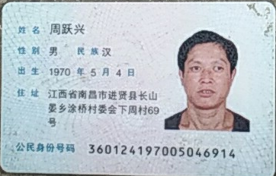

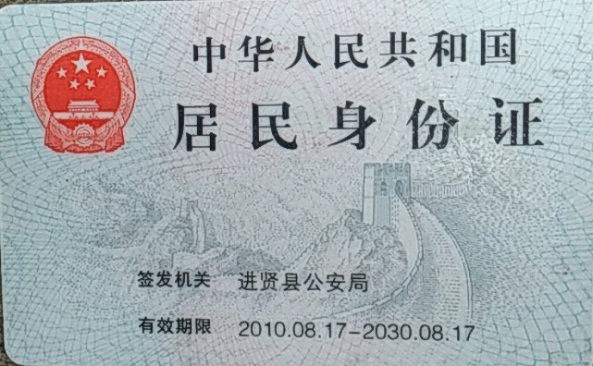

李建昭 与原件一致

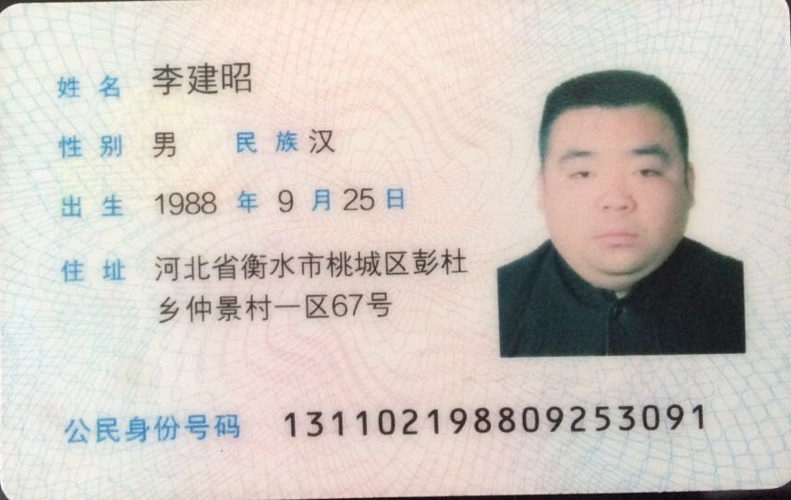

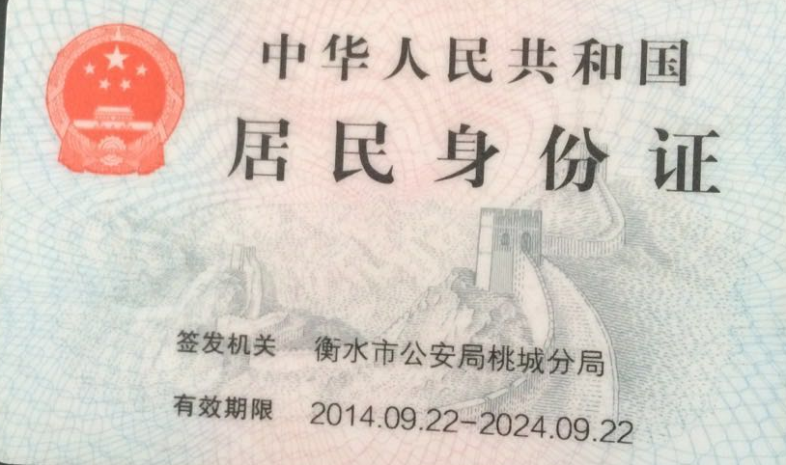

李建昭 与原件一致
附件五
招标代理服务费承诺书

致：福建省承诚招标代理有限公司：
我们在贵司组织的____闽清县六都医院不锈钢儿科病床等设备采购___项目（项目编号：_____2018-CCZB-MQZ002-2__）的网上竞价活动中，如获成交。我们保证在领取网上竞价采购通知书的同时按中标金额的1.5%向贵司缴纳中标服务费。
我方如违约，愿接受按上述承诺金额的200%在投标保证金或货款中扣缴。

特此承诺！

竞价方全称（加盖公章）：___ 江西宏远医疗设备有限公司 ___
地址： 江西省宜春经济技术开发区经发大道1号
邮编：_______ 336400 ______
电话：___ 13950210968 ___ 传真：_ 0791-85637926 __
竞价方授权代表签字：_________________李建昭 __
日期： 2018 年 7 月 4 日
附件六
报价方应交的其它资料

- 资格证明文件：企业营业执照副本、税务登记证、组织机构代码证

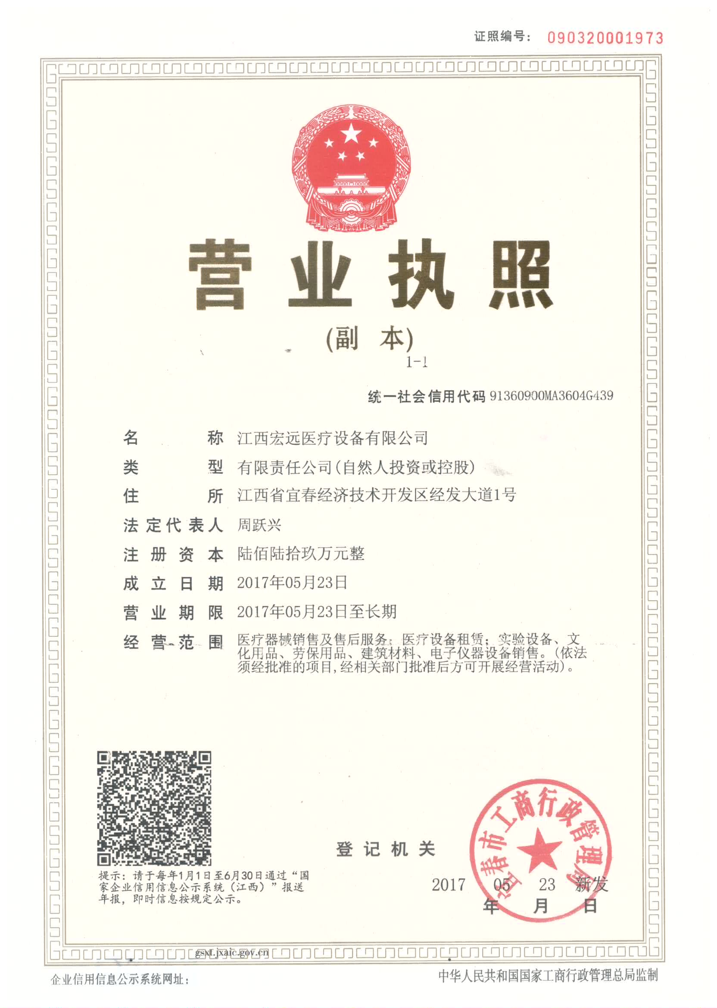
李建昭 与原件一致
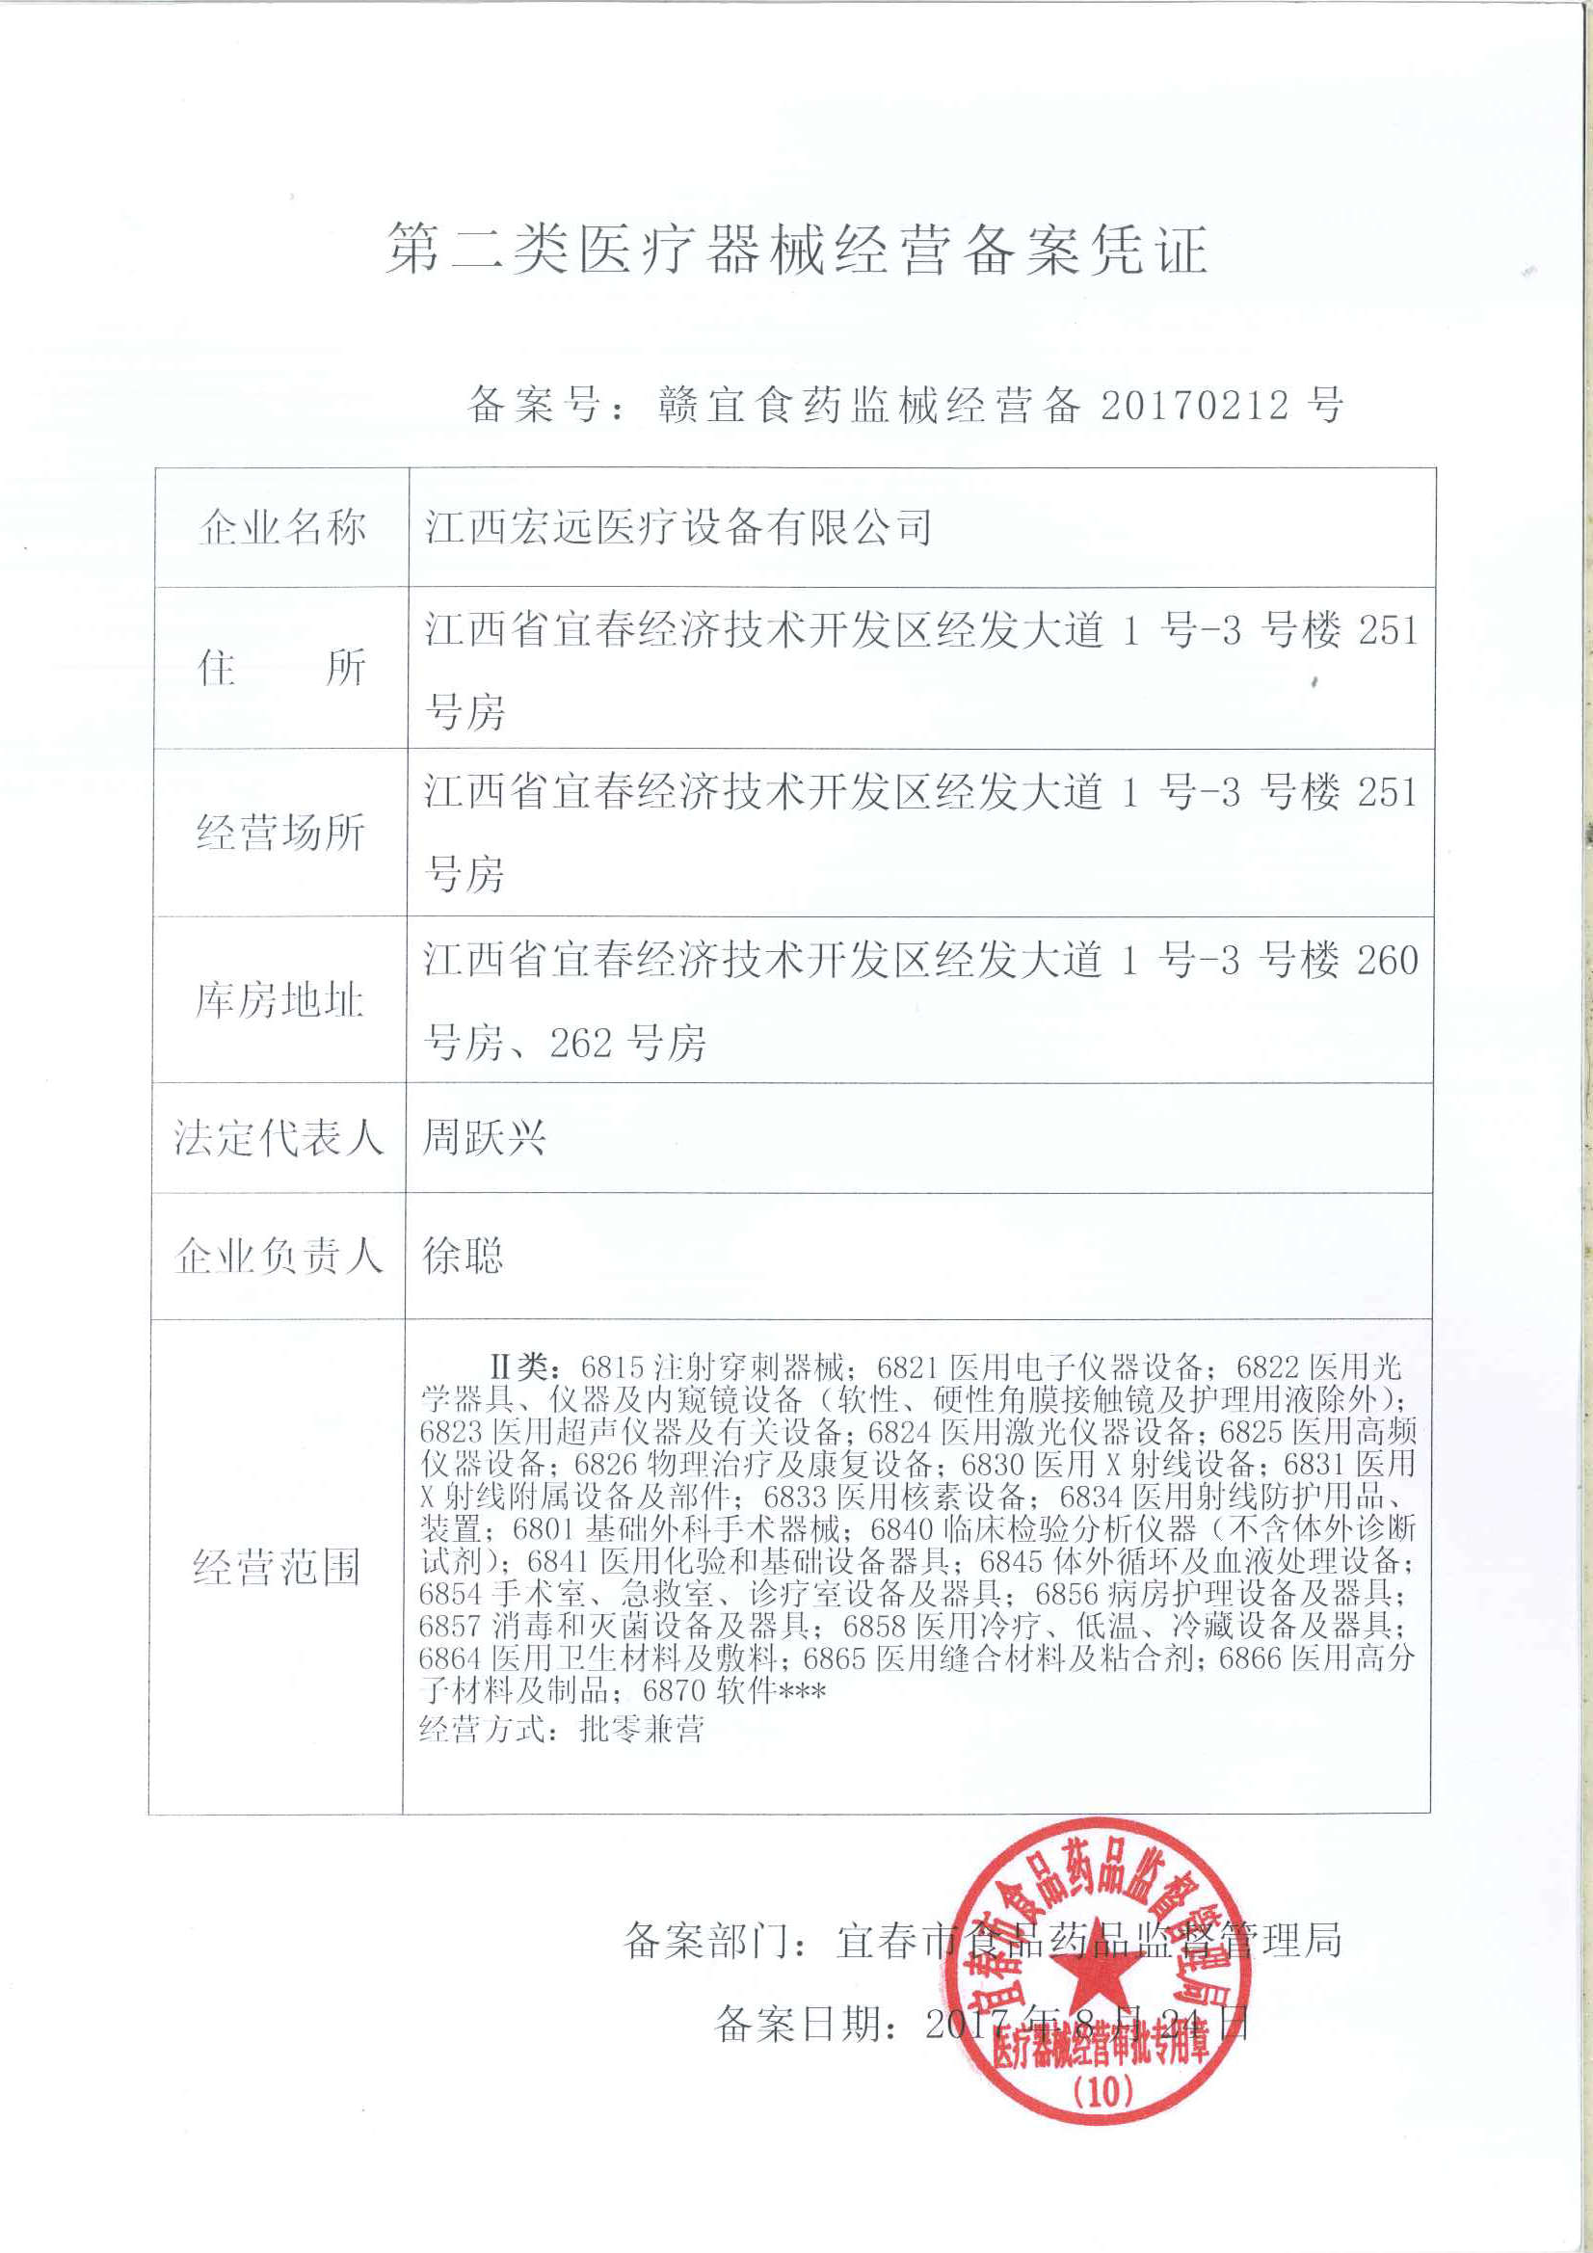
李建昭 与原件一致
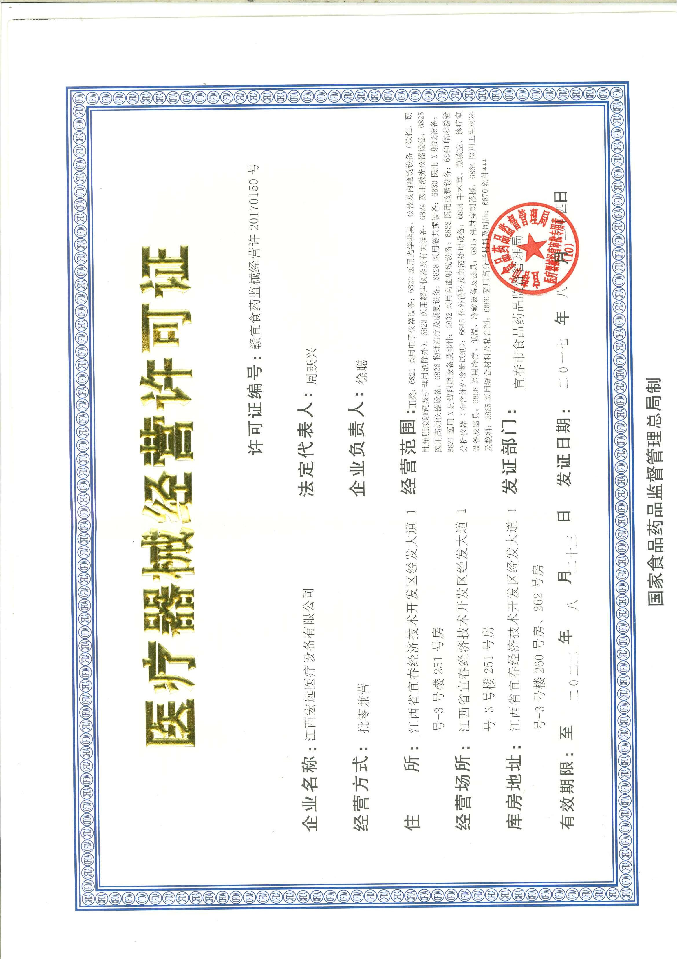
李建昭 与原件一致

